GLASBENA UMETNOST – 4. URA

K slovenski ljudski glasbi spadajo:
LJUDSKE PESMI LJUDSKI PLESI LJUDSKA GLASBILA
- V delovnem zvezku na strani 27 preberi besedilo, ki opisuje slovensko ljudsko glasbo.

- Odgovori na vprašanja pod besedilom. Odgovorov si ne izmišljuj, temveč jih poišči v besedilu.

- Ljudje so si nekoč, ko še ni bilo televizije, čas krajšali s petjem in plesom. V Sloveniji je več pokrajin. V vsaki pokrajini so plesali drugačne plese in peli druge pesmi. V vsaki pokrajini so imeli tudi drugačna oblačila. Pravzaprav so se v nekaterih podrobnostih ta razlikovala že od vasi do vasi. V beli krajini so imeli bela oblačila. Dekleta so jih okrasila z rdečim pasom, fantje pa z usnjenim rjavim pasom. Na YouTube si oglej posnetek plesa otroške folklorne skupine Dragatuš.

- YouTube: v iskalnik vnesi: Lepa Anka. Prvi posnetek je ta, ki ga iščeš. Lahko pa ga dosežeš tudi, če klikneš na tale naslov:

https://www.youtube.com/watch?v=FJbVLElodPE

- Bela krajina leži na jogovzhodnem delu Slovenije. Na zemljevidu je obarvana rdeče.

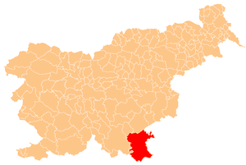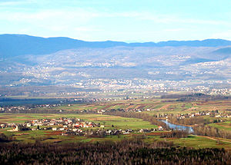

- Ali veš, kje na tem zemljevidu je glavno mesto Slovenije in kje so Domžale?

